ПРОЕКТ
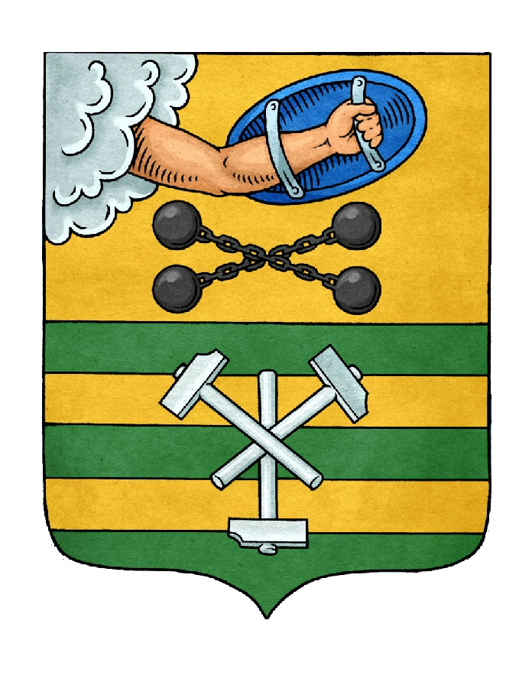

ПЕТРОЗАВОДСКИЙ ГОРОДСКОЙ СОВЕТ

____ сессия ____ созыва

РЕШЕНИЕ

от _____________ № ___________

О внесении изменений в Решение Петрозаводского
городского Совета от 20 ноября 2013 г. № 27/23-334
«О муниципальном дорожном фонде
Петрозаводского городского округа»

В соответствии со статьей 179.4 Бюджетного кодекса Российской Федерации, Федеральным законом от 20 июля 2020 года № 239-ФЗ «О внесении изменений в Федеральный закон «Об автомобильных дорогах и о дорожной деятельности в Российской Федерации и о внесении изменений в отдельные законодательные акты Российской Федерации» в части, касающейся весового и габаритного контроля транспортных средств», Петрозаводский городской Совет

РЕШИЛ:
- Внести следующие изменения в Положение о муниципальном дорожном фонде Петрозаводского городского округа, утвержденное Решением Петрозаводского городского Совета от 20 ноября 2013 г. № 27/23-334 «О муниципальном дорожном фонде Петрозаводского городского округа»:
  - Подпункт «в» пункта 2.1 статьи 2 исключить.
  - Подпункт «д» пункта 2.1 статьи 2 изложить в следующей редакции:
«д) платежей в целях возмещения убытков, причиненных уклонением от заключения с Администрацией Петрозаводского городского округа (муниципальным казенным учреждением, подведомственным Администрации Петрозаводского городского округа) муниципального контракта, финансируемого за счет средств Фонда, а также иных денежных средств, подлежащих зачислению в бюджет Петрозаводского городского округа за нарушение законодательства Российской Федерации о контрактной системе в сфере закупок товаров, работ, услуг для обеспечения государственных и муниципальных нужд в отношении указанного муниципального контракта;».
  - Подпункт «г» пункта 3.4 статьи 3 изложить в следующей редакции:
«г) обеспечение транспортной безопасности автомобильных дорог общего пользования местного значения, в том числе искусственных сооружений на них;».
- Настоящее Решение вступает в силу со дня официального опубликования, за исключением подпункта 1.1 пункта 1 настоящего Решения, который вступает в силу с 01.01.2024.

Председатель Петрозаводского городского Совета  Н.И. Дрейзис | Временно исполняющий  обязанности Главы  Петрозаводского городского округа  И.С. Колыхматова

Проект подготовлен комитетом финансов Администрации Петрозаводского городского округа

ЛИСТ СОГЛАСОВАНИЯ
проекта решения Петрозаводского городского Совета
«О внесении изменений в Решение Петрозаводского
городского Совета от 20 ноября 2013 г. № 27/23-334
«О муниципальном дорожном фонде
Петрозаводского городского округа»

 | Дата | Подпись | Ф.И.О.

Заместитель главы Администрации
Петрозаводского городского округа –
председатель комитета финансов Е.В. Логинова

Начальник нормативно-правового
управления аппарата Администрации
Петрозаводского городского округа Ю.В. Ульянова

Заместитель главы Администрации
Петрозаводского городского округа –
руководитель аппарата Администрации
Петрозаводского городского округа Д.В. Евстигнеева

Исп. Гордеева Е.В. 71-36-11, Кобоева Е.В. 71-36-50

